Задание. Заполните схему информационных моделей предложенными элементами.

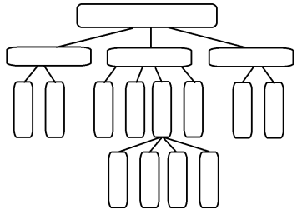
Чертежи
Фотографии
Рисунки
Графы
Карты
Формулы
Словесное описание
Диаграммы
Схемы
Графики
Таблицы
Знаковые
Виды информационных моделей
Смешанные
Образные
Блок-схемы

